Service Aménagement des espaces publics

**Projet de délibération**

# Objet : Réaménagement et piétonnisation du centre-ville d'Annemasse - Bilan de la concertation préalable et approbation des orientations du plan guide d’aménagement

Dans le cadre de sa politique publique « Espaces Publics et Écologie Urbaine », la Ville d’Annemasse a élaboré un projet d’aménagement des espaces publics du centre-ville avec les objectifs suivants :

* transformer le centre-ville pour le rendre plus attractif, plus apaisé et plus propice à la détente,
* faire évoluer l’espace public vers un environnement moins minéral, en tenant compte de la volonté municipale de transition vers une ville plus durable,
* anticiper et accompagner la réalisation de la deuxième tranche du tramway (sous maitrise d’ouvrage d’Annemasse-Les Voirons Agglomération),
* accompagner et redéfinir les pratiques de déplacement et de circulation dans le centre-ville,
* définir le projet collectivement, avec les habitants, pour donner du sens à leur cadre de vie.

La délibération du Conseil Municipal n° 2021-043 du 1er avril 2021 a permis de lancer la concertation préalable relative au réaménagement et à la piétonnisation du centre-ville sur la base des objectifs poursuivis et des modalités présentés. Il convient à ce jour de tirer le bilan de cette concertation dont les étapes sont rappelées ci-après afin de pouvoir définir les orientations du plan guide de la piétonnisation.

**I. Modalités de la concertation préalable du 27 avril au 19 juillet 2021**

Les dispositions suivantes ont été mises en œuvre :

* Dossier de concertation mis à disposition du public du 18 mai au 19 juillet à l’Hôtel de Ville, ainsi que sur le site internet de la Ville ;
* Questionnaire sur les enjeux et objectifs du projet mis en ligne sur le site internet de la Ville du 6 mai au 19 juillet ;
* Communication auprès des habitants et commerçants, dans la presse, les journaux d’informations municipales (JIM), le site internet et la page Facebook de la Ville, les panneaux d’affichage ;
* Kit de concertation proposé aux scolaires ;
* Réunion avec les commerçants le 27 avril ;
* Réunions publiques le 4 mai et le 29 juin ;
* Réunions de l’atelier de concertation les 11, 19, 26 mai et 10 juin ;
* Interview « micro-trottoir » d’une quinzaine de jeunes le 5 mai ;
* Stand de recueil des paroles du public dans les rues du centre-ville les 7 mai et 19 juin.

Compte tenu du contexte sanitaire lié à la pandémie de Covid-19, les réunions ont eu lieu en distanciel (visioconférence), à l’exception de la dernière rencontre de l’atelier de concertation.

Ce dispositif a constitué le cœur de la démarche, un groupe d’une vingtaine de personnes s’est réuni à 4 reprises suivant un processus qui a permis :

* l’appropriation de l’état des lieux, des enjeux/objectifs du projet, du plan de mobilité,
* la formulation de propositions pour le plan d’apaisement de la circulation et les aménagements des places et rues.

**II. Bilan de la concertation préalable**

Près de 400 personnes ont contribué au projet, au travers des dispositions proposées. Les publics concertés ont été relativement variés (riverains, commerçants, associations, scolaires..) et représentatifs de différentes tranches d’âge.

Les contributions ont principalement porté sur deux thématiques : les enjeux et objectifs du projet de piétonnisation et le plan de mobilité du centre-ville à l’horizon 2025.

**1. Enjeux et objectifs du projet de piétonnisation**

La concertation a permis de valider l’opportunité du projet, en partageant l’état des lieux du centre-ville, les enjeux et objectifs des aménagements envisagés. Les principaux points de convergence, de vigilance et propositions sont résumées par enjeu :

**Urbain :**

* Rechercher l’unité et la qualité des espaces publics par la création d’une identité visuelle commune du centre-ville ;
* Intégrer les rues Paul Bert, René Blanc et Pasteur dans la zone piétonne ;
* Transformer les rues de la Gare et du Chablais en zones de rencontre voire en aire piétonne ;
* Réduire la place de la voiture et acter le principe de suppression d’une centaine de places de stationnement pour la réalisation du projet de piétonnisation ;
* Rénover les façades des immeubles.

**Vivre ensemble**

* Favoriser la cohabitation entre tous les usagers, la prise en compte des mobilités réduites ;
* Diversifier les usages de l’espace public ainsi que les usages « non commerciaux » de détente, convivialité et d’animation.

**Tranquillité et sécurité**

* Rendre le centre-ville plus sécurisé et diminuer les mésusages et les incivilités.

**Mobilités**

* Favoriser la marche en centre-ville, la sécurisation des traversées ;
* Permettre une bonne accessibilité des parkings, notamment du parking Hôtel de Ville - Montessuit dans le nouveau plan de circulation ;
* Veiller aux conditions de circulation automobile dans le centre-ville et à la lisibilité du plan de circulation ;
* Revoir à la baisse la tarification des parkings publics ;

**Activités et commerces**

* Minimiser l’impact des travaux sur l’activité commerciale.

**Environnement**

* Créer des aménagements adaptés au changement climatique et participant à la lutte contre les îlots de chaleur ;
* Développer la présence de l’eau et créer une ambiance plus végétale.

**2. Le plan de mobilité du centre-ville à l’horizon 2025**

L’extension de la piétonnisation s’inscrit dans le plan de mobilité du centre-ville à l’horizon 2025, défini en lien avec Annemasse Agglo, qui comprend notamment le prolongement de la ligne de tramway et la restructuration du réseau de transport en commun. Conformément au plan des déplacements urbains, le plan de mobilité du centre-ville vise à augmenter les déplacements en transports collectifs (train, tram, bus) ainsi que la pratique des modes doux (marche à pieds, vélos) et ainsi à réduire l’usage de la voiture, notamment dans le centre-ville.

Le plan de mobilité a fait l’objet de nombreuses contributions et échanges lors des réunions, qui ont principalement porté sur l’accessibilité automobile du centre-ville, en particulier aux parkings publics, avec les propositions suivantes :

* Maintien du sens de circulation nord - sud sur la rue Jules Ferry, en parallèle de la mise à double sens de la rue Aristide Briand ;
* Maintien d’un second accès au parking Hôtel de Ville – Montessuit depuis le centre-ville (rue de la Gare dans l’idéal).

**III. Evolution du plan-guide**

Le plan-guide du projet de piétonnisation s’appuie sur un périmètre élargi, des principes d’aménagement et de mobilité partagés. A partir des propositions formulées lors de la concertation, les orientations suivantes seront analysées dans le cadre des études opérationnelles :

* Extension de la zone piétonne du centre-ville aux rues Paul Bert et René Blanc ;
* Aménagement d’une zone de rencontre de la rue de la Gare, de l’avenue de la Gare jusqu’à la rue du Mont Blanc et de la rue du Chablais jusqu’à la rue du Môle, avec possibilité de les faire évoluer en zone piétonne ultérieurement ;
* Desserte du parking Hôtel de Ville – Montessuit depuis la rue Camps (sujet étudié par Annemasse Agglomération) ;
* Déplacement des réseaux souterrains pour permettre la végétalisation et la plantation d’arbres tige ;
* Extension des installations de vidéoprotection à l’intérieur du périmètre.

Les aménagements chercheront à développer une identité singulière pour le centre-ville, en particulier par la végétalisation, à créer une continuité avec les zones piétonnes existantes, en s’appuyant sur un vocabulaire commun (palette végétale et de revêtements de sols notamment). Les interventions sur les zones piétonnes existantes seront ponctuelles.

Le réaménagement de la place Deffaugt répondra tant à l’enjeu multimodal qu’à celui de recomposition urbaine de l’îlot Deffaugt. La place a vocation à constituer un espace ouvert arboré, avec un aménagement sobre afin de faciliter les flux et de pouvoir accueillir de petits évènements.

La rue des Vétérans et la place Jean-Jacques Rousseau formeront un espace public unifié après passage de la rue en aire piétonne, avec l’objectif de conserver le caractère actuel de « place de village », avec son offre de restauration, ses terrasses et ses commerces.

Le périmètre d’intervention et les principes d’aménagement pressentis conduisent à une enveloppe financière prévisionnelle d’environ 10,5 millions d’euros TTC. Ce montant comprend les études, travaux et une enveloppe pour l’accompagnement des commerçants pendant le projet.

En coordination avec les travaux de prolongation de la ligne de tramway, les travaux d’extension de la zone piétonne du centre-ville sont envisagés à partir du milieu de l’année 2023, par tranches, sous réserve de l’inscription des crédits correspondants au budget.

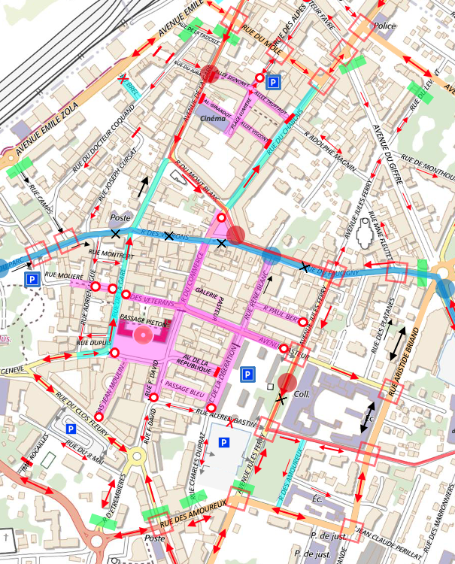**STATUTS DES VOIES - PROJET DE PIETONNISATION A L’HORIZON 2025**

Zone piétonne

Zone de rencontre

Statut des rues et places

Tramway

BHNS

Ceci étant exposé,

Vu les articles L.103-2 et suivants du Code de l’urbanisme,

Vu la délibération du Conseil Municipal n° 2021-043 du 1er avril 2021,

Il est proposé au conseil municipal :

* d’approuver le bilan de la concertation préalable relative au projet de réaménagement et à la piétonnisation du centre-ville d’Annemasse,
* d’approuver les orientations du plan guide de la piétonnisation du centre-ville d’Annemasse.

En pièces-jointes :

* bilan de la concertation